PRACOVNÝ LIST – Afrika

1.Uvedené rieky priraď k úmoriam ku ktorým patria: NÍL, ZAMBEZI, LIMPOPO, OKAVANGO, ORANGE, NIGER

2.Definujte pojmy: SAHEL, MALGAŠI, ANIMIZMUS, VÁDÍ, DEZERTIFIKÁCIA

3.Ako delíme Afriku podľa nadmorskej výšky? + ktoré časti k nej patria?

4.Do obrysovej mapy vyznač: Gibraltarský prieliv, Suezský prieplav, Ukerewe, púšť Namib, plošinu Ahagar, Tanganika

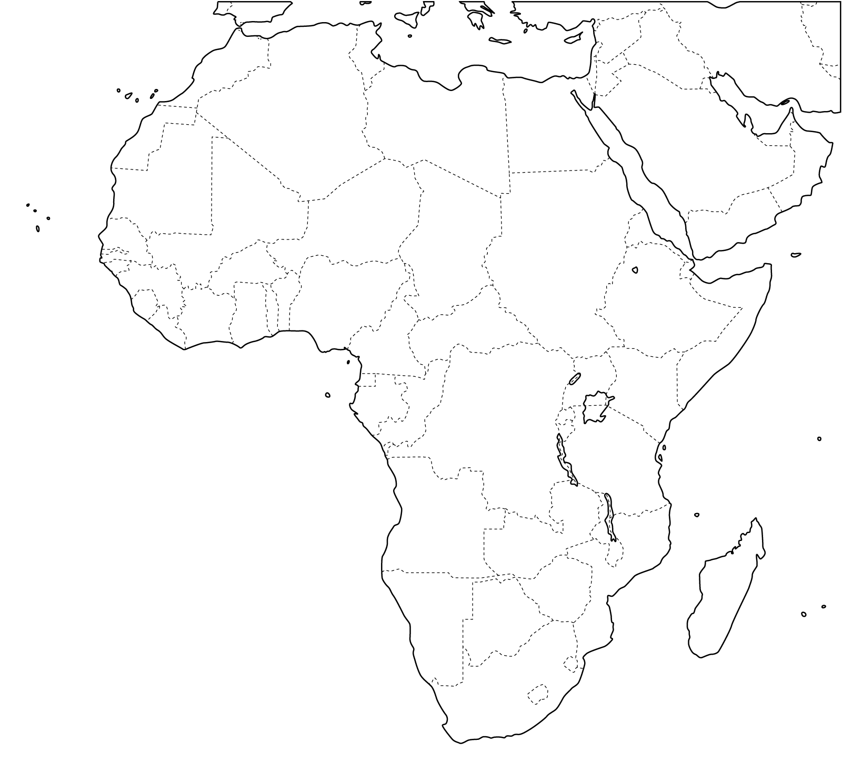

5.Obyvateľstvo Afriky (rozmiestnenie, prirodzený pohyb, rasy, náboženstvo, domorodé kmene)

PRACOVNÝ LIST – Afrika

1.Uvedené rieky priraď k úmoriam ku ktorým patria: NÍL, ZAMBEZI, LIMPOPO, OKAVANGO, ORANGE, NIGER

2.Definujte pojmy: SAHEL, MALGAŠI, ANIMIZMUS, VÁDÍ, DEZERTIFIKÁCIA

3.Ako delíme Afriku podľa nadmorskej výšky? + ktoré časti k nej patria?

4.Do obrysovej mapy vyznač: Gibraltarský prieliv, Suezský prieplav, Ukerewe, púšť Namib, plošinu Ahagar, Tanganika



5.Obyvateľstvo Afriky (rozmiestnenie, prirodzený pohyb, rasy, náboženstvo, domorodé kmene)